ZSAD
Zautomatyzowany System Strategicznej Autonomii Decyzyjnej

Projekt ma łączyć idee systemu Martwej Ręki z nowoczesnymi technologiami, działąjąc jako autonomiczna struktura podejmowania decyzji w sytuacjach krytycznych.

Ogólne założenia

- Zdecentralizowana komunikacja
- System bazuje na sieci zdecentralizowanej, aby uniemożliwić przejęcie lub wyłączenie a także ułatwić naprawę węzłów.
- Każdy węzeł posiada jedynie częściową wiedzę o systemie, a decyzje są podejmowane kolektywnie na podstawie analizy dostępnych danych przez wiele sąsiednich węzłów wspólnie, wykorzystując przy tym algorytm tyrana.
- Autonomiczna analiza zagrożeń
- Analiza sygnałów zewnętrznych przebiega poprzez systemy sztucznej inteligencji.
- Decyzje są podejmowane w oparciu o predefioniowane scenariusze ale także zdolnośc do adaptacji w czasie rzeczywistym.
- Kontrola uzbrojenia
- System podejmuje decyzje o aktywacji, zmianie celu lub dezaktywacji środków obronnych.
- Sterowanie aresnałem obejmuje algorymy optymalizacji, minimalizacji strat i kosztów, a także unikania obrony przeciwnika i wykorzystywania metod oszustwa.

Realne Zastosowania
- Autonomiczne systemy strategiczne
- System podejmuje pozbawione błędu ludzkiego i wpływu emocjonalnego czy moralnego decyzje o obronności kraju w sytacjach kryzysowych.
- W trybach zero-latency ZSAD może odpowiadać na ataki hipersoniczne i kosmiczne.

Całokształt Systemu
System funkcjonuje jako zdecentralizowna rozproszona sieć autonomicznych jendostek opartych na sztucznej inteligencji, podejmując decyzje w sposób kolektywny, eliminując ryzyko przejęcia, analizując zagrożenia i koordynując działania.

Charakter Systemu
- Zdecentralizowany - nie posiadający jednego stałego punktu kontroli gwarantując tym wysoką odpornośc na ataki.
- Autonomiczny - podejmuje decyzje bez konieczności interwencji człowieka, minimalizując tym potencjalne błędy i wpływy z natury ludzkiej.
- Samoadaptujący - system uczył by się na bierząco i optymalizował strategie odpowiedzi, przystosowując się do sytuacji i środowiska.
- Odporny na awarie - wykorzystując algorytm tyrana i redundancję węzłów a także zaawansowane mechanizmy samonaprawy, system byłby odporny na awarie i ataki fizyczne, mogąc funkcjonować nawet po utracie węzłów.

Założenia techniczne
- Język Programowania RUST
- Język ten gwarantuje bezpieczeństwo pamięciowe przy achowaniu wydajności zbliżonej do języków z rodziny C/CPP.
- Umożliwia użycie zabezpieczonych wraperem bibliotek CPP.
User stories
- Jako strateg wojskowy, chcę jasno określić wymagania systemowe, aby mieć pewność, że system spełnia nasze potrzeby operacyjne i może działać w każdych warunkach bojowych.
- Jako operator systemu obronnego, chcę, aby wykorzystane technologie były nowoczesne, skalowalne i odporne na ataki, aby zapewnić maksymalną niezawodność systemu.
- Jako dowódca, chcę mieć pewność, że komunikacja między węzłami odbywa się bez opóźnień i ryzyka przejęcia przez wroga, aby decyzje były podejmowane w czasie rzeczywistym.
- Jako oficer odpowiedzialny za cyberbezpieczeństwo, chcę, aby protokół wymiany danych był zoptymalizowany pod kątem szybkości i odporności na przechwycenie, aby system mógł działać nawet w warunkach wojny elektronicznej.
- Jako operator systemu, chcę mieć pewność, że wszystkie dane są szyfrowane i nie można ich powiązać z konkretnymi węzłami, aby przeciwnik nie mógł wykryć i zneutralizować struktury sieci.
- Jako inżynier systemów obronnych, chcę, aby AI była trenowana na rzeczywistych przypadkach zagrożeń, aby podejmowała trafne decyzje i nie generowała fałszywych alarmów.
- Jako strateg wojskowy, chcę, aby algorytmy sterowania uzbrojeniem były zoptymalizowane pod kątem precyzyjnego trafienia w cel i omijania obrony przeciwnika.
- Jako dowódca jednostki odpowiedzialnej za system, chcę mieć pewność, że nikt niepowołany nie uzyska dostępu do systemu i nie zmieni jego decyzji.

Wymagania funkcjonalne
- System powinien identyfikować zagrożenia na podstawie analizy danych, takich jak obrazy satelitarne, dane radarowe i sygnały elektroniczne.
- System będzie analizował sytuacje przy użyciu sztucznej inteligencji i podejmował decyzje całkowicie autonomicznie, bez możliwości ingerencji zewnętrznej.
- Każdy węzeł systemu będzie zawierał cząstkowy obraz sytuacji i będzie się komunikował z pozostałymi węzłami w sposób zdecentralizowany.
- System w razie potrzeby aktywuje środki obronne i steruje nimi, bazując na dostępnych danych oraz algorytmach optymalizacji decyzji.
- System nie będzie wymagał ingerencji ludzkiej ani nie będzie możliwy do sterowania przez operatora, eliminując możliwość przejęcia przez sabotażystów.
- Węzły systemu będą wyposażone w mechanizmy autodiagnostyki oraz autonomicznej naprawy, aby minimalizować skutki uszkodzeń.
- Sieć systemu będzie adaptacyjna, zdolna do reorganizacji w czasie rzeczywistym, tak aby system z niemalże zerowym opóźnieniem odzyskiwał stabilność nawet po utracie znaczącej liczby węzłów.

Wymagania niefunkcjonalne
- Czas reakcji systemu powinien wynosić nie więcej niż 1 sekundę.
- Komunikacja między węzłami będzie zaszyfrowana w celu zapewnienia bezpieczeństwa transmisji danych.
- Sztuczna inteligencja użyta w systemie zostanie wytrenowana do wykrywania fałszywych sygnałów i niepodejmowania działań na ich podstawie.
- System będzie zdolny do adaptacyjnej analizy podejmowanych decyzji w czasie rzeczywistym, optymalizując swoje działanie na podstawie dynamicznych warunków operacyjnych.
- Architektura systemu będzie odporna na ataki cybernetyczne oraz fizyczne, wykorzystując redundancję oraz mechanizmy rozproszonej ochrony.
- Sieć systemu powinna automatycznie dostosowywać swoją strukturę do uszkodzeń i rekonfigurować się w celu zapewnienia ciągłości działania nawet w przypadku awarii wielu węzłów.

Struktura systemu

System ZSAD jest zdecentralizowaną siecią fizycznych węzłów, które działają według jednolitego kodu i nie posiadają żadnych dodatkowych modułów spoza głównej implementacji.
Wszystkie decyzje są podejmowane kolektywnie, a ostateczny wybór należy do jednego węzła, tymczasowo wybranego jako Tyran.

Struktura węzła

A) Moduł komunikacyjny
- Obsługuje szyfrowaną komunikację między węzłami.
- Wspiera sieć mesh dla redundancji połączeń.
- Używa kryptografii asymetrycznej do weryfikacji tożsamości węzłów.
- Przechowuje tymczasowe klucze sesyjne dla szybkiej wymiany danych.

B) Moduł podejmowania decyzji
- Wykonuje lokalną analizę dostępnych danych.
- Przyjmuje decyzje od innych węzłów i konsoliduje je w ramach mechanizmu Tyrana.
- Zawiera zestaw algorytmów analizy strategicznej, minimalizacji strat i optymalizacji reakcji.

C) Moduł diagnostyczny
- Monitoruje stan własny i sąsiadujących węzłów.
- Wykrywa nienaturalne wzorce zachowań, które mogą wskazywać na awarię lub atak.
- Raportuje wyniki do sieci w przypadku podejrzenia problemów.

D) Moduł zabezpieczeń
- Odpowiada za integralność kodu i zapewnia, że kod węzła nie został zmodyfikowany.
- Blokuje nieautoryzowane próby ingerencji w oprogramowanie.
- Przeprowadza cykliczną weryfikację poprawności działania.

Struktura komunikacji między węzłami

A) Mechanizmy wymiany danych
- Komunikacja oparta na asynchronicznych pakietach wiadomości, ograniczonych do minimalnego zbioru danych.
- Każda wiadomość zawiera:
  - ID nadawcy (zaszyfrowane).
  - Losowy numer sesji, aby uniknąć ataków powtórzeniowych.
  - Skrót wiadomości (hash) zabezpieczony kluczem prywatnym.

B) Proces podejmowania decyzji przez Tyrana
- Węzły przesyłają swoje analizy do Tyrana.
- Tyran agreguje dane, stosuje mechanizmy wykrywania fałszywych wyników i wybiera optymalną decyzję.
- Tyran przesyła decyzję do sieci kontrolnej, gdzie inne węzły dokonują jej weryfikacji.
- Po zatwierdzeniu decyzji, zostaje ona wykonana przez system.

C) Mechanizm wyboru Tyrana
- Proces wyboru Tyrana bazuje na algorytmie Tyrana, który:
  - Losowo wybiera kandydata, eliminując możliwość przewidywania.
  - Wymaga zatwierdzenia przez inne węzły, aby uniknąć ataków.
  - Gwarantuje tymczasowość roli – Tyran zmienia się cyklicznie.

Struktura hierarchiczna systemu

System nie posiada centralnego zarządzania, ale operuje w strukturze adaptacyjnej:
- Węzły podstawowe – główna warstwa systemu, odpowiedzialna za analizę i decyzje.
- Węzły kontrolne – pełnią funkcję monitorującą, sprawdzają poprawność decyzji i wykrywają anomalie.
- Tyran – pełni funkcję ostatecznego decydenta na czas jednej operacji.
Każda warstwa współpracuje dynamicznie, co oznacza, że role są zmienne i dowolny węzeł może przejąć inną funkcję w zależności od potrzeb.

Skalowalność i optymalizacja

System został zaprojektowany tak, aby był łatwo skalowalny:

A) Dynamiczne zarządzanie węzłami
- Każdy węzeł posiada algorytmy samoorganizacji, pozwalające dostosować się do zmieniającej się liczby jednostek.
- Brak stałych połączeń między węzłami – struktura dostosowuje się dynamicznie.

B) Optymalizacja ruchu w sieci
- Węzły nie przesyłają zbędnych danych, tylko podsumowania i wyniki analiz.
- System stosuje kompresję danych i eliminację redundancji, aby zmniejszyć zużycie zasobów.

Zasady bezpieczeństwa

Każdy węzeł działa według tego samego kodu – brak dodatkowych komponentów zwiększa odporność na modyfikacje.
- Weryfikacja każdej decyzji przez kilka innych węzłów – unikanie manipulacji i fałszywych wyników.
- Brak stałego centrum dowodzenia – eliminacja głównego punktu awarii.
- Tyran nigdy nie działa samodzielnie – decyzje są kolektywne.
- Szyfrowanie asymetryczne – każda transmisja w systemie jest bezpieczna.
- Dynamiczna zmiana kluczy sesyjnych – każda operacja generuje nowe klucze, co utrudnia ataki.

Odporność na awarie i ataki w sieci fizycznych węzłów

System ZSAD oparty na fizycznych węzłach musi zapewniać maksymalne bezpieczeństwo, adaptacyjność i skalowalność. Węzły są identyczne i posiadają ten sam kod. Decyzje są podejmowane kolektywnie przez wybranego Tyrana, który zbiera informacje od innych węzłów i dokonuje ostatecznych wyborów.

1. Wykrywanie uszkodzonych węzłów

Każdy węzeł posiada moduł diagnostyczny, który monitoruje jego pracę oraz stan sąsiadujących jednostek. Żaden węzeł nie może samodzielnie stwierdzić awarii innego węzła – wymagana jest potwierdzona zgodność z kilkoma innymi węzłami.

A) Mechanizmy wykrywania awarii
- Testy heartbeat – okresowe sygnały życia do sąsiadujących węzłów.
- Losowa kontrola integralności – testy odpowiedzi na losowe żądania.
- Weryfikacja decyzji – porównanie wyników decyzji węzła z innymi.
- Monitorowanie sygnatury pracy – analiza zmian w wydajności i czasie odpowiedzi.

B) Proces zgłaszania awarii
- Węzeł A wykrywa problem z węzłem B.
- Węzeł A pyta kilka innych losowych węzłów o ich obserwacje.
- Jeśli większość potwierdzi problem, węzeł B jest oznaczany jako uszkodzony.
- Informacja o awarii zostaje rozesłana do całej sieci.

2. Mechanizmy radzenia sobie z awariami węzłów

A) Dynamiczne przekierowanie ruchu
- Węzły nie tworzą sztywnej hierarchii – po awarii jeden z nich przejmuje jego zadania.
- Każdy węzeł posiada kilka alternatywnych ścieżek komunikacji.

B) Awaryjne wybieranie nowego Tyrana
- Jeśli Tyran ulegnie awarii, system wybiera nowego poprzez losowanie liczb hashujących.
- Proces jest zdecentralizowany i nie wymaga centralnego nadzoru.

C) Minimalizacja wpływu pojedynczych awarii
- Węzły nie przechowują pełnych kopii danych.
- Decyzje nie są zależne od pojedynczego węzła.

3. Odporność na ataki i manipulacje

A) Mechanizmy wykrywania ataków
- Analiza wzorców ruchu – nietypowe wzrosty aktywności sygnalizują atak.
- Weryfikacja sygnatur – wszystkie dane są podpisywane cyfrowo.
- Losowe testy spójności – weryfikacja poprawności operacji.

B) Ochrona przed przejęciem Tyrana
- Tyran nie podejmuje decyzji samodzielnie – jego wybory są zatwierdzane przez inne węzły.
- Jeśli Tyran działa podejrzanie, może zostać usunięty i zastąpiony nowym.

C) Odporność na fałszywe węzły (atak Sybil)
- Nowe węzły nie mogą dołączać do sieci bez autoryzacji.
- Dopiero po przejściu testów mogą uczestniczyć w podejmowaniu decyzji.

4. Mechanizmy adaptacyjne

A) Dynamiczna zmiana algorytmów
- System może modyfikować część swojego kodu, aby utrudnić ataki.
- Algorytm wyboru Tyrana może się zmieniać w sposób losowy.

B) Inteligentna reakcja na ataki
- Wykrycie ataku może powodować tymczasowe zamrożenie operacji.
- Węzły mogą przechodzić w tryb izolacji, ograniczając dostęp atakujących.

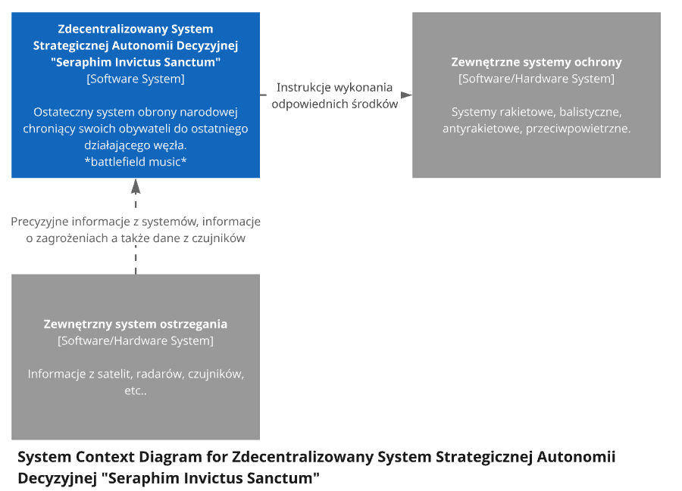
Schemat C4

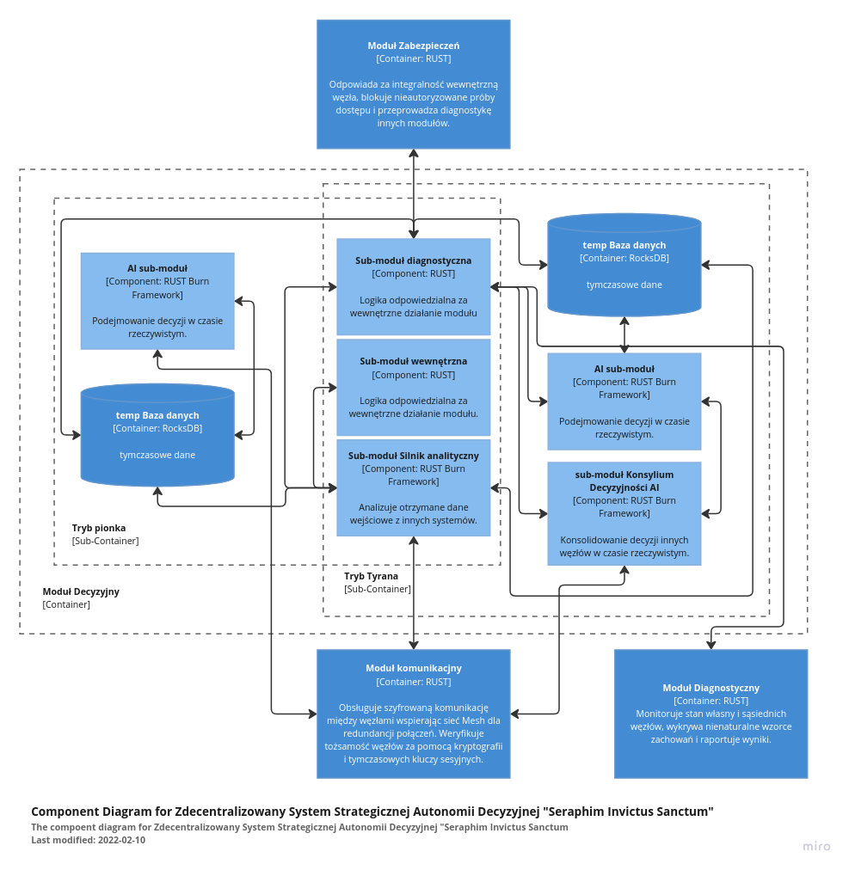
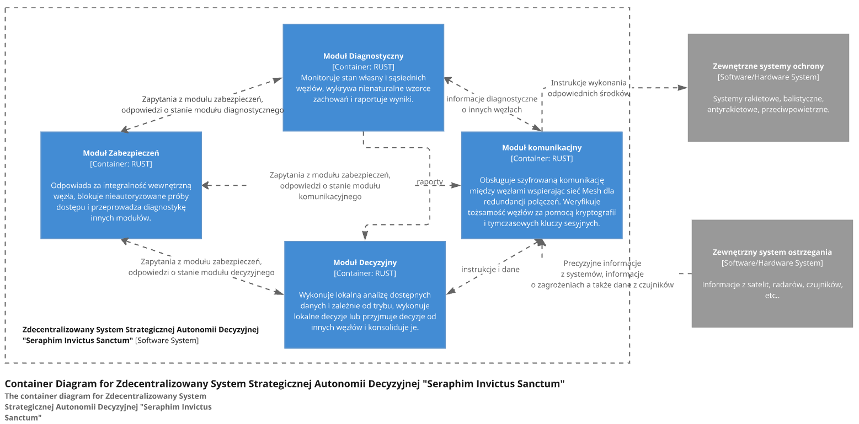
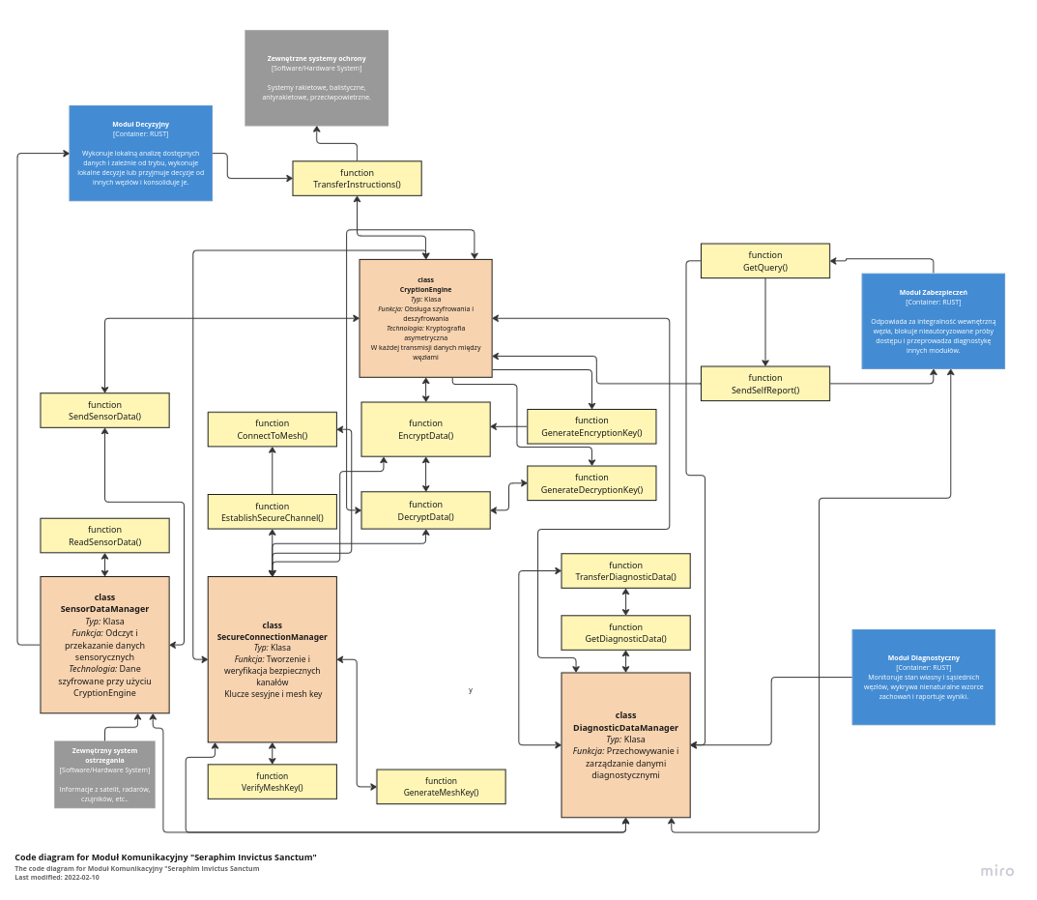
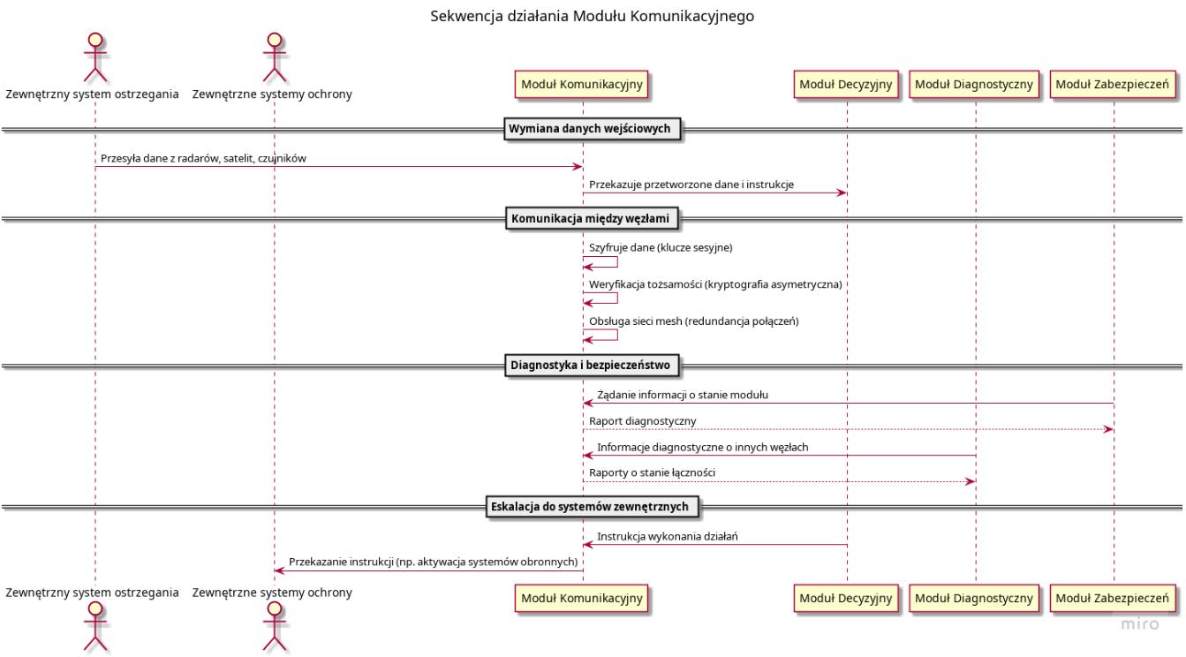
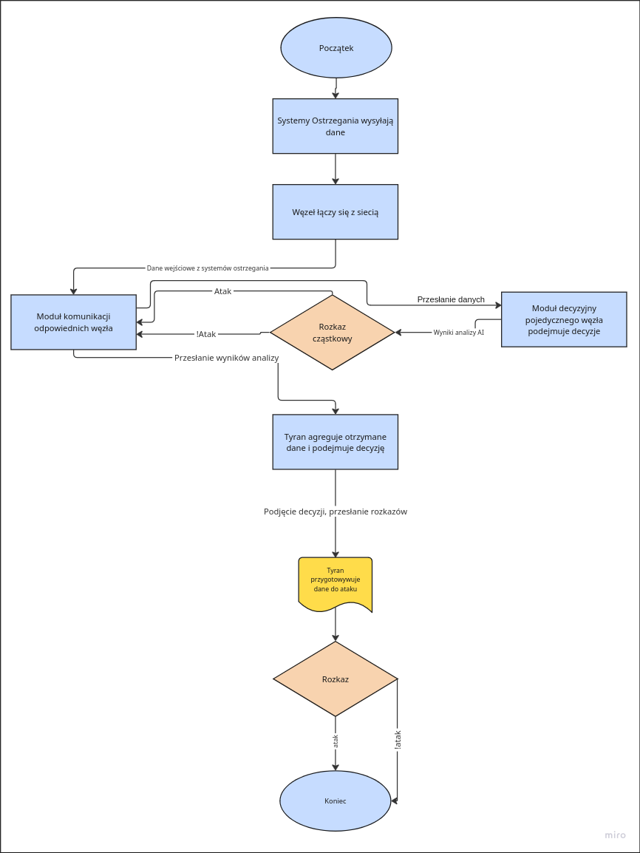
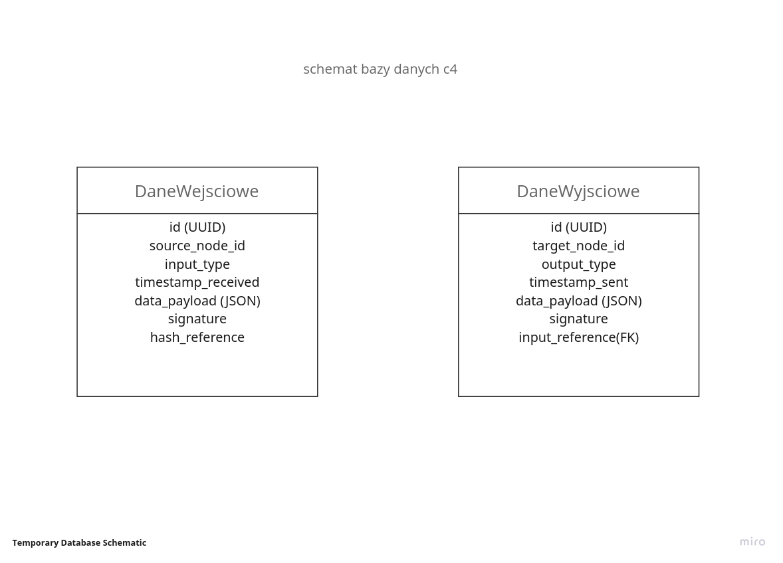

Wycena koszulkowa

1. Komponenty wewnętrzne modułu decyzyjnego
a) Zaprogramowanie sub-modułu diagnostycznego
- komunikacja M
- logika M
- selfcheck M
b) Zaprogramowanie sub-modułu silnika analitycznego
- standaryzacja postaci danych L
- logika XL
- selfcheck M
c) Zaprogramowanie logiki modułu
- wybór tyrana XL
- datatraffic L
- selfcheck M
d) Zaprogramowanie modułów AI
- zaprogramowanie sub-modułu pionka XXL
- datatraffic dla bazy danych L
- unifikacja postaci decyzji M
- selfcheck M
- zaprogramowanie submodułu tyrana XXL
- zaprogramowanie submoduły konsylium XXL
e) Zaprgoramowanie tymczasowych baz danych
- unifikacja postaci danych M
- priorytetyzacja danych L
- optymalizacja M
- integrity selfcheck M

2. Komponenty wewnętrzne modułu komunikacyjnego
a) Zaprogramowanie silnika szyfrowania
- zaprojektowanie algorytmu szyfrującego i deszyfrującego XXL
- zaprogramowanie dodatkowych zabezpieczeń komunikacji L
- unifikacja postaci pakietów M
- selfcheck M
b) Zaprojektowanie postaci sieci
- zaprojektowanie struktury dynamicznej siatki mesh XL
- zaprojektowanie algorytmu autokonfiguracji połączeń L
- implementacja mechanizmu redukcji tras L
- selfcheck M
c) Zaprogramowanie silnika komunikacyjnego
- zaprojektowanie protokołu komunikacyjnego L
- zaprogramowanie logiki diagnostycznej M
- zaprojektowanie logiki trybu tyran-pionek L
- selfcheck M
- datatraffic M
d) Zaprogramowanie menedżera danych sensorycznych
- unifikacja postaci danych M
- logika sprawdzania poprawności danych L
- datatraffic M
- selfcheck M
e) Zaprojektowanie menedżera diagnostycznego
- integracja logiki diagnostycznej XL
- zaprojektowanie algorytmów diagnostycznych L
- selfcheck M
- datatraffic M
f) Dodanie niezbędnej logiki
- logika obsługi kolizji pakietów L
- algorytm rozpoznawania opóźnień i ich kompensacji M
- selfcheck M

3. Komponenty wewnętrzne modułu diagnostycznego
a) Zaprojektowanie bezpośredniej komunikacji z modułem zabezpieczeń
- unifikacja postaci komunikacji M
- zaprojektowanie tymczasowych baz danych L
- selfcheck M
- datatraffic M
- zaprojetkowanie logiki diagnostycznej XL
b) Zaprojektowanie bezpośredniej komunikacji z modułem komunikacyjnym
- unifikacja postaci komunikacji M
- zaprojektowanie tymczasowych baz danych L
- selfcheck M
- datatraffic M
- zaprojektowanie logiki diagnostycznej XL
c) Zaprojektowanie systemu raportów
- unifikacja postaci raportów M
- zaprojektowanie logiki generowania raportów M
- selfcheck M
- datatraffic M
d) Zaprojektowanie logiki diagnostycznej
- zaprojektowanie algorytmów diagnostycznych dla węzłów sąsiednich XL
- zaprojektowanie wzorców zachowań L
- zaprojetkowanie testów integralnościowych L
- zaprojetkowanie algorytmów diagnostycznych stanu własnego węzła XL
- selfcheck M
- datatraffic M
e) Zaprojektowanie systemu autonaprawy sieci
- zaprojektowanie algorytmów stabilizacji sieci po utracie węzłów XL
- zaprojektowanie monitoringu sieci XL
- zaprojetkowanie algorytmów wewnętrznych XL

4. Komponenty wewnętrze modułu zabezpieczeń
a) Zaprojektowanie komunikacji z innymi modułami
- unifikacja postaci komunikacji M
- zaprojektowanie zabezpieczeń komunikacji L
- zaprojektowanie algorytmów selfchecku komunikacji M
b) Zaprojektowanie selfchecka integralności modułów
- zaprojektowanie algorytmów selfchecka integralności modułów L
- zaprojektowanie reakcji na wykrycie naruszeń L
- zaprojektowanie systemu logowania i raportowania zdarzeń M
c) Zaprojektowanie zabezpieczeń antywłamaniowych
- synchronizacja detekcji anomalii M
- zaprojektowanie wspólnych logów bezpieczeństwa i diagnostyki L
d) Zaprojektowanie systemu raportowego
- unifikacja postaci raportowej M
- zaprogramowanie systemu generowania raportów M
e) Zaprojektowanie systemu autonaprawy węzła
- zaprogramowanie algorytmów restartujących moduły XL
- zaprojektowanie algorytmów restartu węzła XL
- zaprogramowanie logiki autonaprawy XL

